Руководство пользователя относится к эксплуатационной документации. Основная цель руководства пользователя заключается в обеспечении пользователя необходимой информацией для самостоятельной работы с программой или автоматизированной системой.

Данная программа предназначена для автоматизации учета продаж в интернет-магазине, добавления, редактирования и удаления товаров из каталога.

Для работы с программой пользователь должен обладать практическими знаниями в области операционной системы Windows.

Подготовка системы к работе:

* запустить программу «Open Server»;
* в панели задач щелкнуть правой кнопкой мыши по красному флажку и выбрать пункт «Запустить»;
* дождавшись запуска сервера навестись на пункт «Мои проекты» и выбрать нужный проект;
* войти в систему:

1. ввести логин и пароль;

2. нажать кнопку войти.

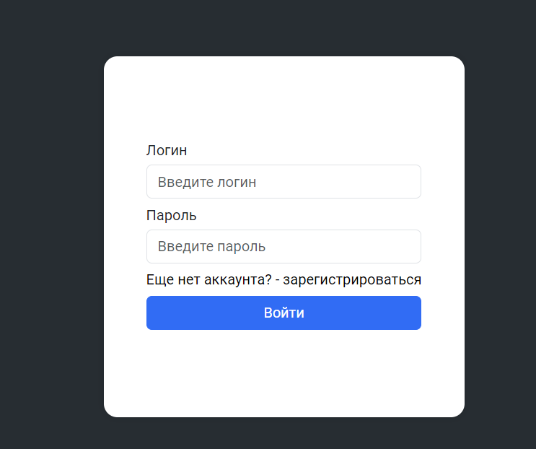

Рисунок 1. Страница – авторизации

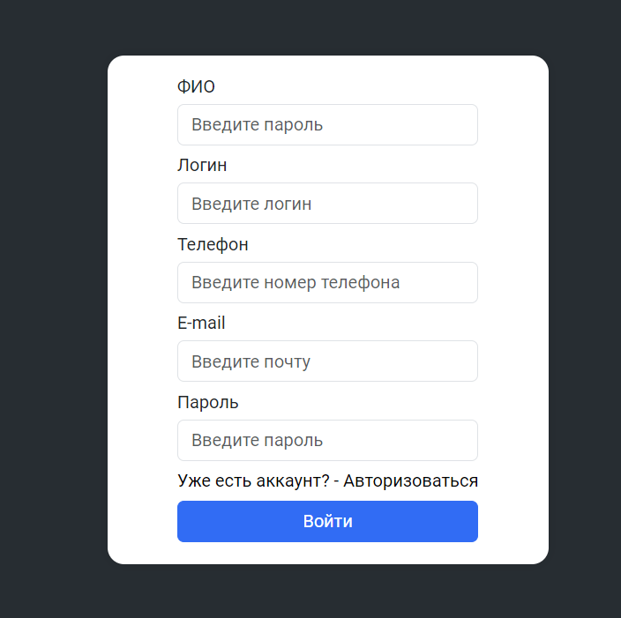

Рисунок 2. Страница – Регистрации

Описание операций, которые доступны авторизированному пользователю:

* просмотр содержания сайта;
* регистрация;
* авторизация;
* создание, удаление, редактирование новости;
* добавление, удаления комментария;
* Изменение данных в профиле.

Пользователь может создать статью:

1. На главной странице перейти в раздел «Профиль - статьи»;
2. Заполняем форму статьи;
3. Нажимаем на кнопку «Отправить»;
4. Переходим на страницу Главная;
5. Видим вашу статью;
6. Нажимаем на иконку «Комментария»;
7. Оставляем комментарий.

Рисунок 3. Страница добавления новости

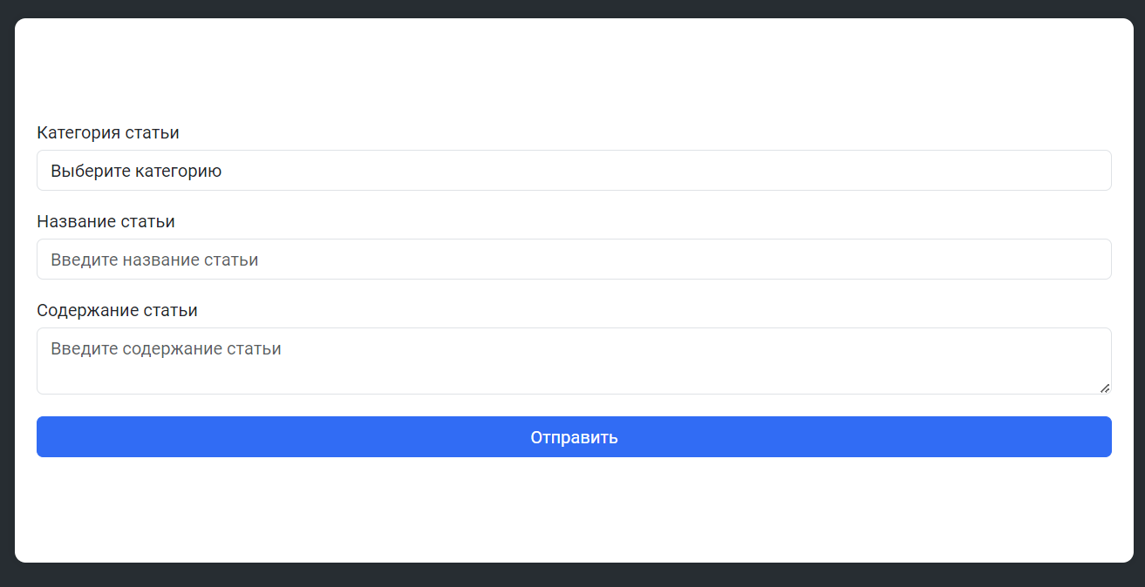

Рисунок 4. Заполненные данные в форме



Рисунок 5. Окно уведомления

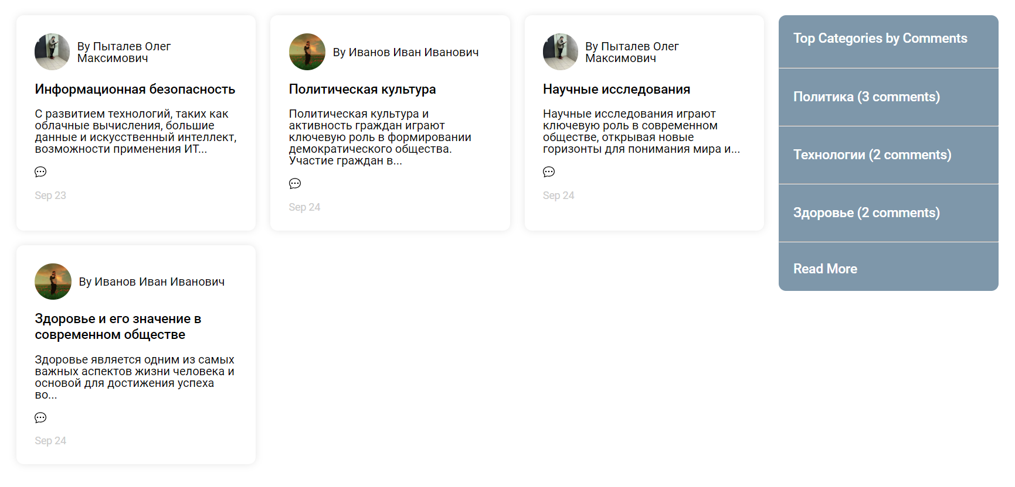

Рисунок 6. Главная страница, вывод новостей

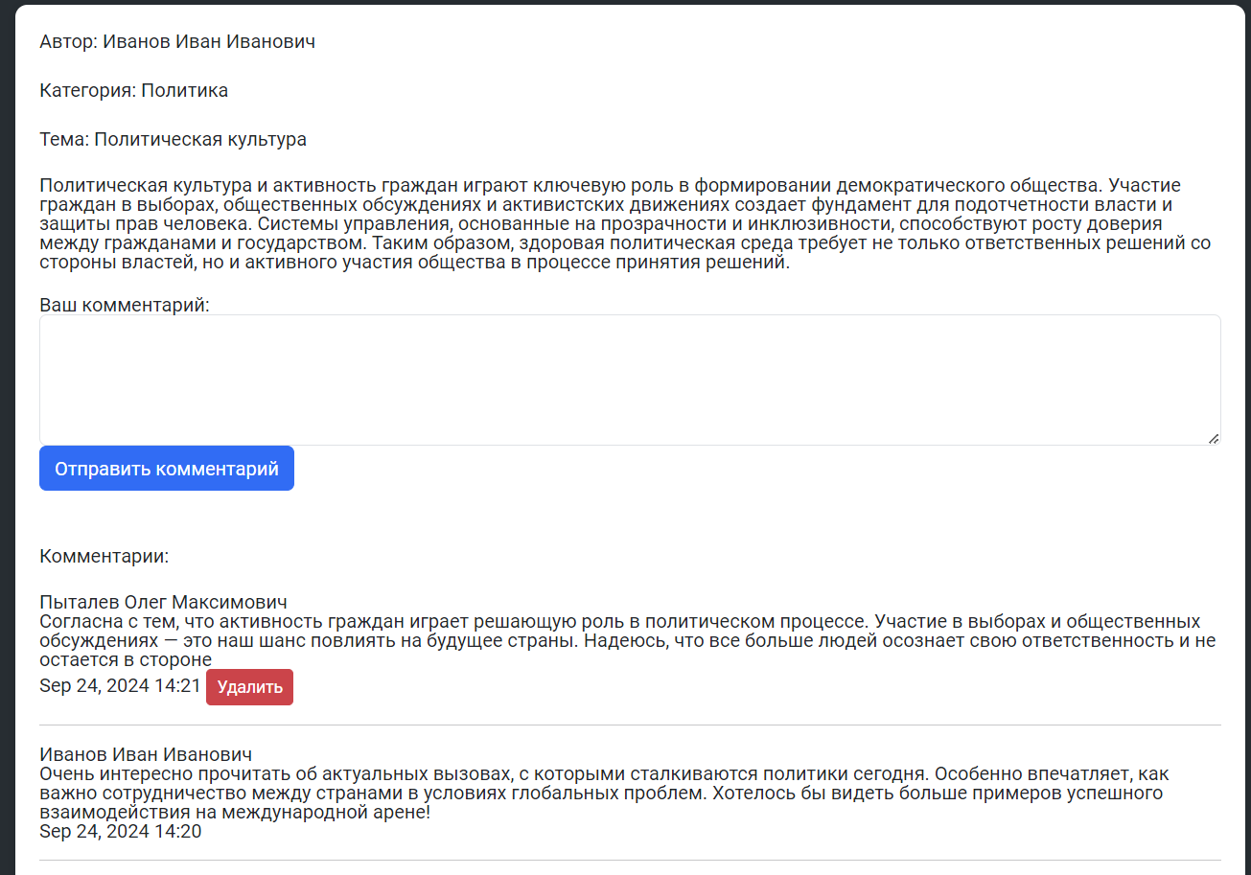

Рисунок 7. Обновление и удаление новости

Пользователь может просмотреть свои комментарии.

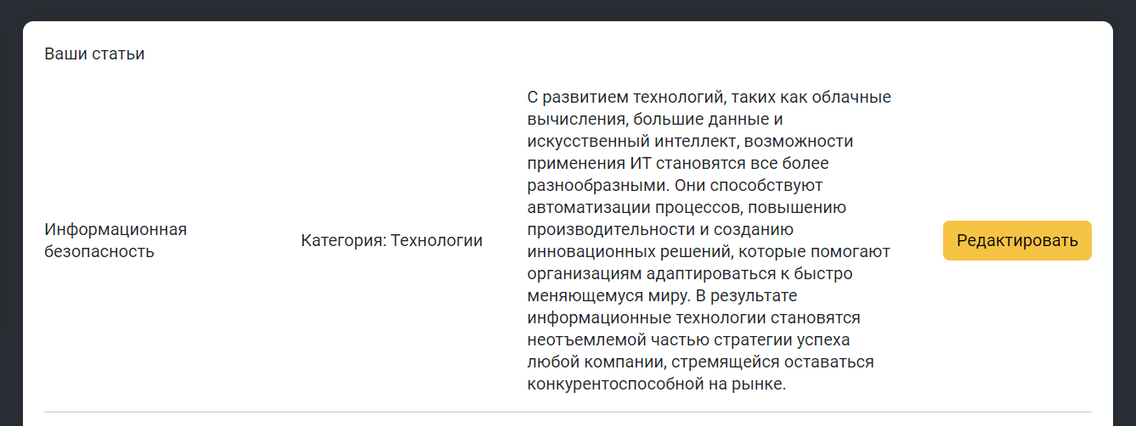

Рисунок 8. Просмотр собственных комментариев.

Так же пользователь может редактировать собственный комментарий.

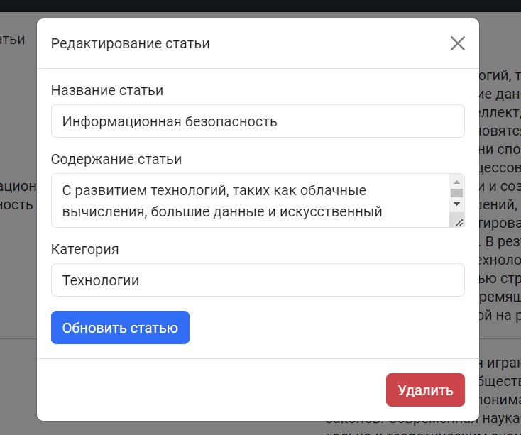

Рисунок 9. Редактирование собственного комментария.

При регистрации пользователю автоматические присваивается изображение профиля, которое он может изменить в «Профиле».

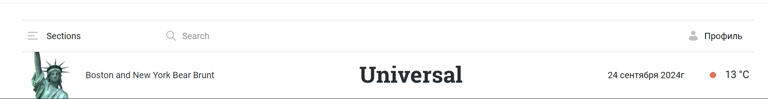

Рисунок 10. Кнопка «Профиль»

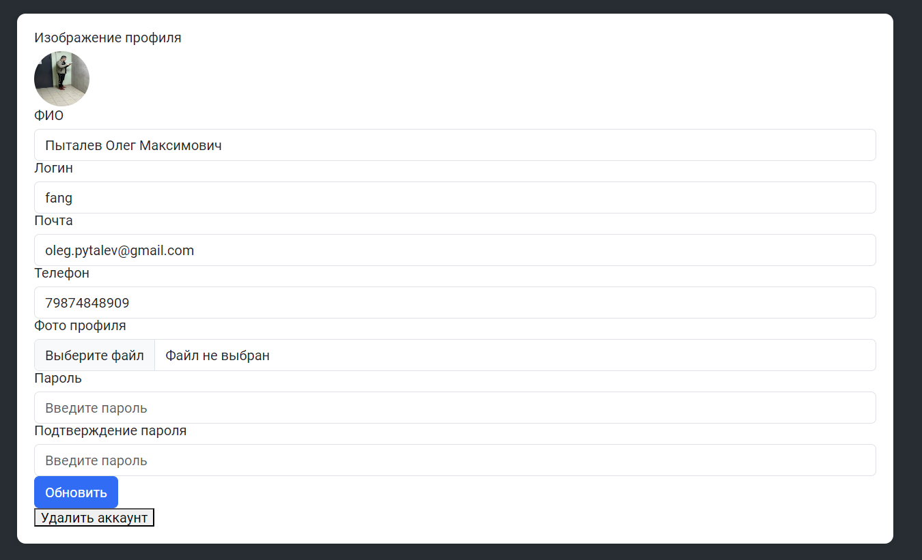

Рисунок 11. Страницы - Личный кабинет